Приложение 2

Организационный взнос за участие в фестивале перечисляется по банковским реквизитам Редакции электронного периодического издания «Детские сады Тюменской области».
Для физических лиц возможна оплата по квитанции в отделении Сбербанка и онлайн платеж на портале «Детские сады Тюменской области» через Сбербанк - онлайн: http://tmndetsady.ru/festivali/pedagogicheskiy-festival-ya-vospitatel/onlayn-platezh-za-uchastie-v-regionalnom-pedagogicheskom-festivale-ya-vospitatel/

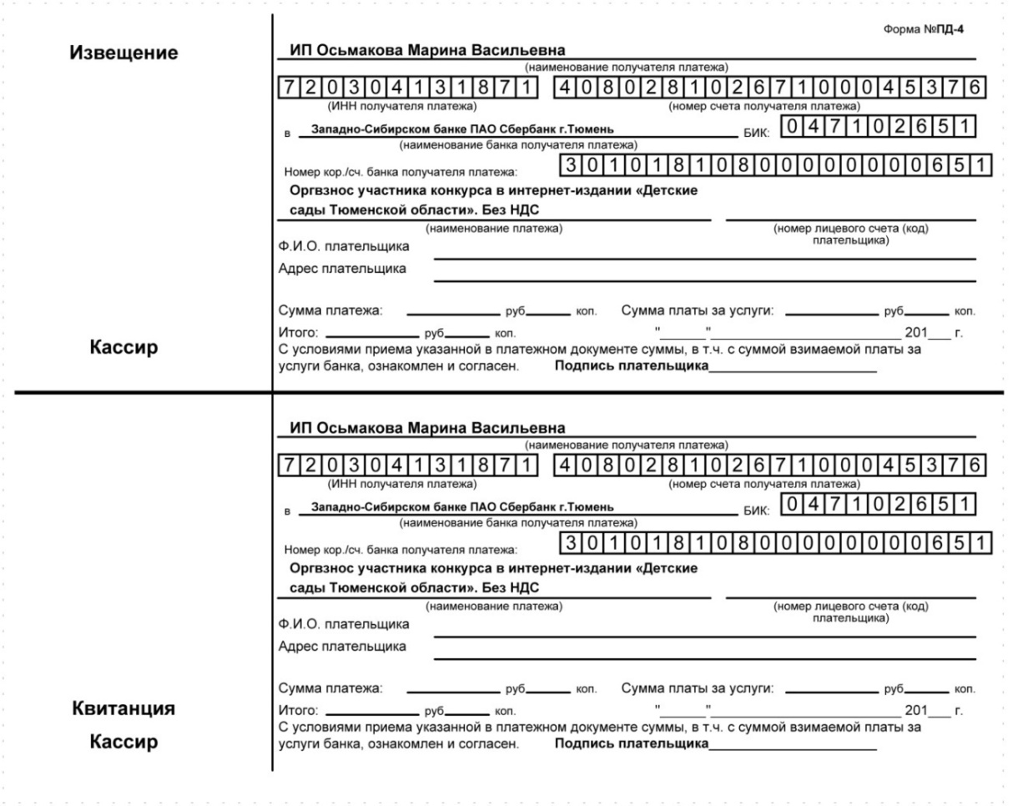……………………………………………………………………………………………...
линия отреза
ФЕДЕРАЛЬНАЯ СЛУЖБА ПО НАДЗОРУ В СФЕРЕ СВЯЗИ,ИНФОРМАЦИОННЫХ ТЕХНОЛОГИЙ И МАССОВЫХ КОММУНИКАЦИЙ (РОСКОМНАДЗОР)

Детские сады Тюменской области

Номер свидетельства | ЭЛ № ФС 77 - 43321
Наименование СМИ | Детские сады Тюменской области
Дата регистрации | 28.12.2010
Форма распространения | Электронное периодическое издание
Территория распространения | Российская Федерация, зарубежные страны
Учредители | Индивидуальный предприниматель Осьмакова Марина Васильевна
Адрес редакции | 625026 г. Тюмень, ул. Республики, д. 156 к. 31
Языки | русский
Эл. адрес: | dsto@bk.ru
сайт: | http://tmndetsady.ru/  Информационно-методический портал «Детские сады Тюменской области»

